Nome: Raul Da Coll Konesuk Turma: 1 C
FAÇA EM C# OS EXERCÍCIOS ABAIXO e COLE OS CÓDIGOS E AS TELAS EM EXECUÇÃO
Coloque aqui o link do github, depois de fazer o git push:

- Escreva um algoritmo que mostre os valores iniciais que forem menores do que 90
Resposta Exercício 1:
int cont = 1;

while (cont < 90)
{
Console.WriteLine(cont);
cont++;
}

Resposta Execução Exercício 1:
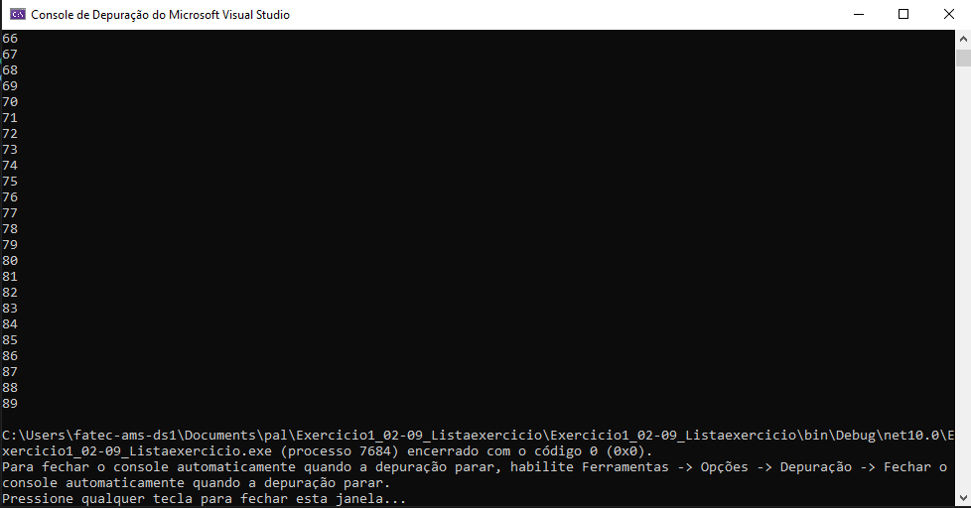

- Faça um algoritmo que leia 5 números e mostre a soma entre eles. Utilize o laço while para ler os números e calcular a soma.
Resposta Exercício 2:
int cont = 1, num, soma = 0;

while (cont < 5)
{

Console.WriteLine("Digite um número: ");
num = int.Parse(Console.ReadLine());

soma = soma + num;
Console.WriteLine("O resultado final é: " + soma);
cont++;
}

Resposta Execução Exercício 2:
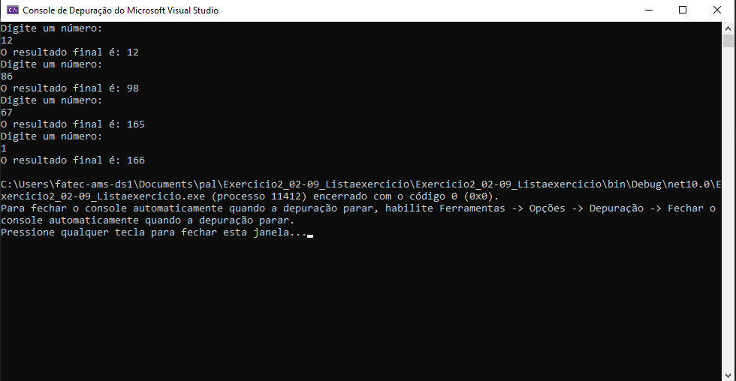

- Calcular os dobros dos números , enquanto eles forem menores ou iguais ao numero digitado pelo usuário.
Resposta Exercício 3:
int cont = 0, num, dobro;

Console.WriteLine("Digite um número: ");
num = int.Parse(Console.ReadLine());

while(cont < num)
{
dobro = cont * 2;

Console.WriteLine(cont + " x 2 = " + dobro);
cont++;
}

Resposta Execução Exercício 3:
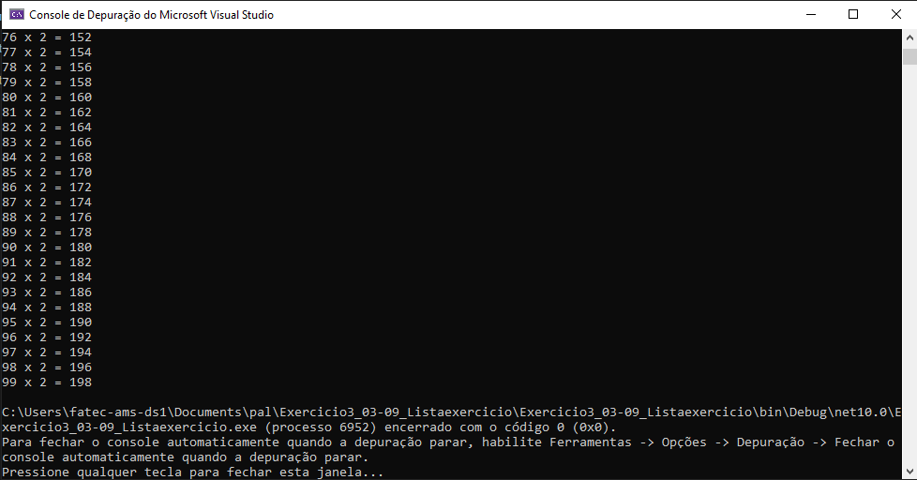

- Faça um algoritmo que leia 3 valores e os multiplique por seis, exibindo o resultado de cada multiplicação.
Resposta Exercício 4:
int cont = 0, num, vz;
while (cont < 3)
{
Console.WriteLine("Digite um número: ");
num = int.Parse(Console.ReadLine());

vz = num * 6;

Console.WriteLine("O resultado é: " + vz);
cont++;
}

Resposta Execução Exercício 4:
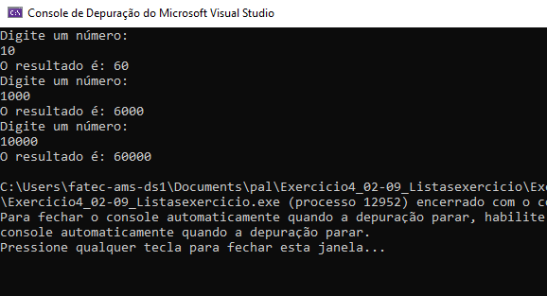

- Faça um algoritmo que leia o ano de nascimento de 4 pessoas e ano atual e calcule a idade e mostre a idade de cada uma delas.
Resposta Exercício 5:
int cont = 0, anon, anoa, idade;

Console.WriteLine("Digite o ano atual: ");
anoa = int.Parse(Console.ReadLine());

while (cont < 4)
{
Console.WriteLine("Digite o seu ano de nascimento: ");
anon = int.Parse(Console.ReadLine());

idade = anoa - anon;

Console.WriteLine(" Você tem:" + idade + " anos");

cont++;
}

Resposta Execução Exercício 5:
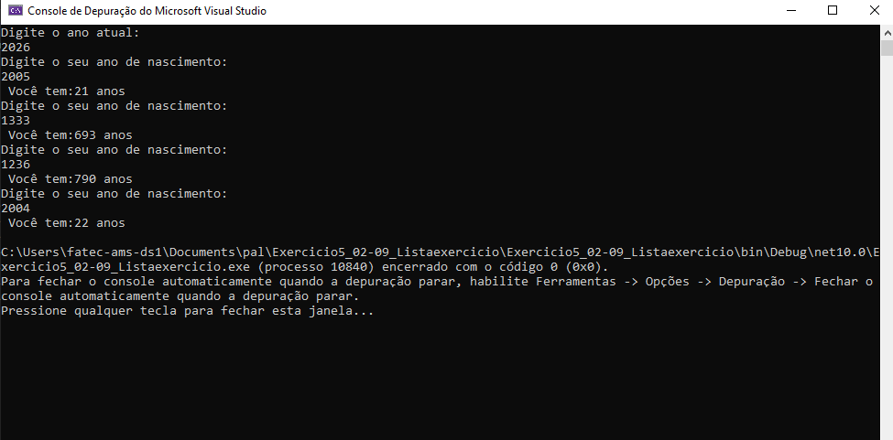

- Uma empresa precisa fazer um determinado exame, somente para os funcionários do sexo masculino , digite o nome e o sexo dos 15 funcionários da empresa, e mostre o nome , e se necessita fazer o exame. Verifique se o usuário digitou F ou M , senão mostre que o sexo foi digitado incorretamente.
Resposta Exercício 6:
int cont = 0;
string nome, sexo;
while (cont < 15)
{

Console.WriteLine("Digite o seu nome: ");
nome = (Console.ReadLine());

Console.WriteLine("Digite o seu gênero \n M-Masculino \n F-Feminino");
sexo =(Console.ReadLine());

if (sexo == "F" || sexo == "f")
{
Console.WriteLine( nome + " Nao precisa fazer o exame.");

}

else if(sexo == "M" || sexo == "m")
{
Console.WriteLine(nome + " Precisa fazer exame.");

}

cont++;
}

Resposta Execução Exercício 6:
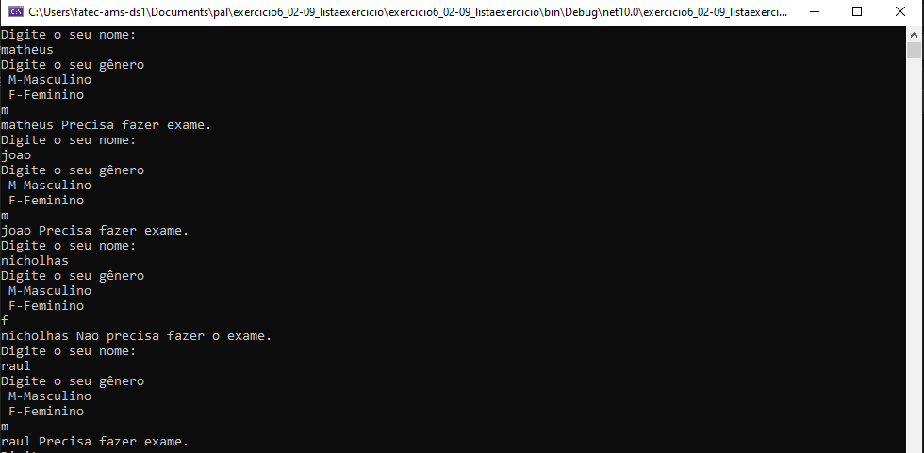

- Leia 20 números e mostre apenas os números que são múltiplos de 3, e diga quantos números são múltiplos de 3
Resposta Exercício 7:
int cont = 0, num, resto;

while (cont < 20)
{
Console.WriteLine("Digite um número: ");
num = int.Parse(Console.ReadLine());

resto = num % 3;
if (resto == 0)
{
Console.WriteLine(num);
}
cont++;

}

Resposta Execução Exercício 7:
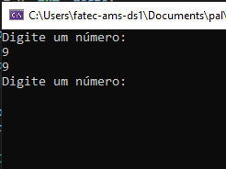

- Na sequência de 1 a 750 mostre os números que são múltiplos de 4, no final mostre a quantidade de número que são múltiplos de 4.
Resposta Exercício 8:
int cont = 0, num, resto;

while (cont < 750)
{

resto = cont % 4;
if (resto == 0)
{
Console.WriteLine(cont);
}
cont++;

}

Resposta Execução Exercício 8:
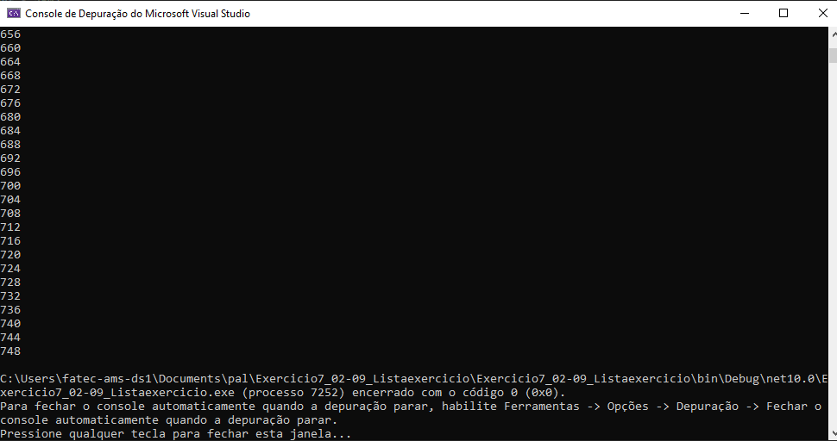

- Na sequência de 1 a 1000 mostre a soma de todos os números utilizando a estrutura While
Resposta Exercício 9:
int cont = 0, num, soma = 0;

while (cont < 1000)
{
soma = cont + soma;

Console.WriteLine(soma);
cont++;
}

Resposta Execução Exercício 9:
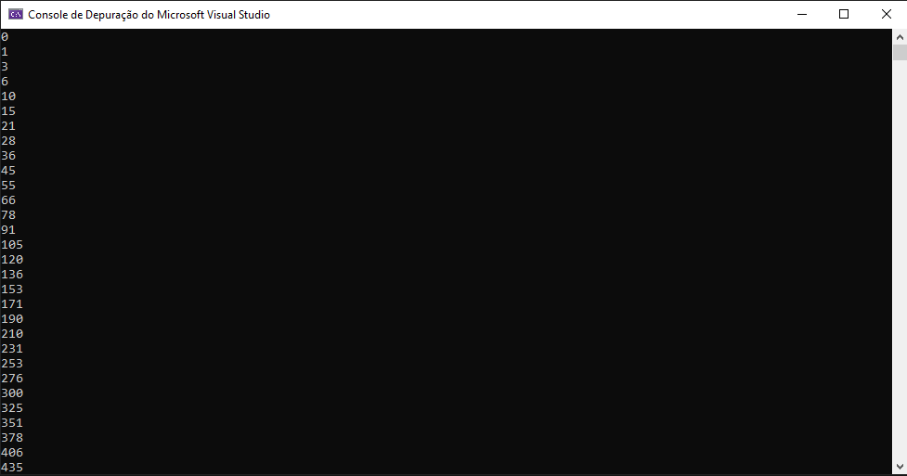

10) Faça um algoritmo utilizando while que leia 30 respostas de 3 questões, se a primeira for resposta “A” será contabilizado 1 ponto, se a segunda questão for resposta “C”, será contabilizado mais um 1 ponto , se a resposta da terceira questão for “D” será contabilizado mais 1 ponto. No final mostre a pontuação total.
Resposta Exercício 10:
string res; int cont = 1, ponto = 0; while (cont < 2)
{
Console.WriteLine("digite a resposta da primeira questão:\nA, B, C ou D ");
res = Console.ReadLine();
switch (res.ToUpper())
{

case "A":
ponto++;

break;
default:

break;

}
Console.WriteLine("digite a resposta da segunda questão:\nA, B, C ou D ");
res = Console.ReadLine();
switch (res.ToUpper())
{

case "C":
ponto++;

break;

default:

break;

}
Console.WriteLine("digite a resposta da segunda questão:\nA, B, C ou D ");
res = Console.ReadLine();
switch (res.ToUpper())
{

case "D":

ponto++;

break;

default:

break;

}
cont++;
}
Console.WriteLine("o total de pontos é: " + ponto);

Resposta Execução Exercício 10:
